Diseño de bases de datos

Siete y Medio

# Entidades y atributos

Jugadores:

* Nombre
* Usuario
* Email
* Password
* ID jugador
* Manos ganadas
* Manos perdidas
* Apuesta
* Total Puntos
* Partidas totales jugadas

Partida:

* ID Partida
* Nº Ronda
* Ganador
* ID jugador
* Nº de Jugadores
* ID puntos jugador final partida
* Hora inicio y fin de partida
* Estado
* Apuesta inicial
* Condiciones para ganar la partida

Mazo:

* ID Carta
* Nombre de carta
* Numero de carta
* Tipo de carta
* Valor de Carta

Victoria:

* ID victoria
* ID Partida
* ID jugador
* Tipo de victoria

Turnos:

* ID turno
* Puntuación inicial del usuario
* Puntuación final de torno del usuario
* ID Acción
* Carta recibida inicialmente
* Orden del usuario

Acción:

* ID Acción
* Acción
* ID Carta

Ronda:

* ID Ronda
* Nº Ronda
* Nombre ganador de la ronda

Juego:

* Numero mínimo de jugadores
* Numero máximo de jugadores
* ID juego
* Apuesta mínima
* Apuesta máxima
* Nombre del juego
* Descripción de las regles de victoria
* Descripción de las regles de derrota

Humano:

* ID Jugador

BOT:

* ID Jugador

## diagrama de chen

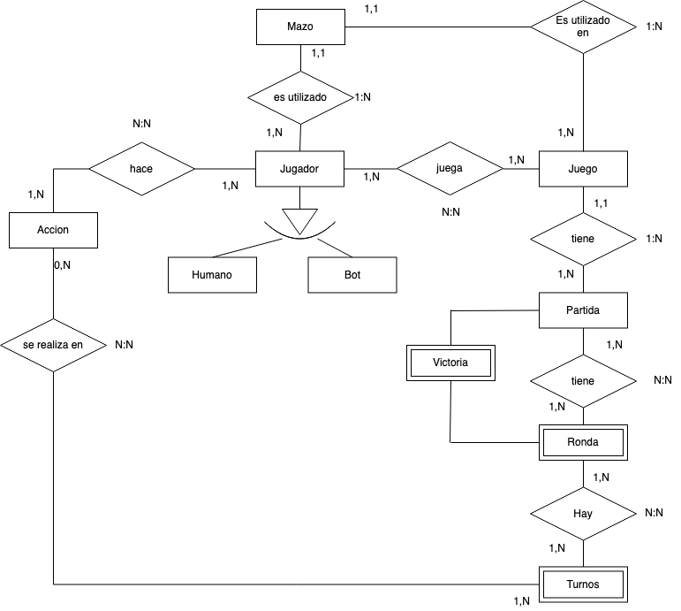

### Modelo Relacional

Mazo:

* ID Carta
* Nombre de carta
* Numero de carta
* Tipo de carta
* Valor de Carta

Juego:

* Numero mínimo de jugadores
* Numero máximo de jugadores
* ID juego
* Apuesta mínima
* Apuesta máxima
* Nombre del juego
* Descripción de las regles de victoria
* Descripción de las regles de derrota
* ID Carta

Partida:

* ID Partida
* Nº Ronda
* Ganador
* ID jugador
* Nº de Jugadores
* ID puntos jugador final partida
* Hora inicio y fin de partida
* Estado
* Apuesta inicial
* Condiciones para ganar la partida
* ID JUEGO

Victoria:

* ID victoria
* ID Partida
* ID jugador
* Tipo de victoria
* ID PARTIDA
* ID RONDA

Ronda:

* ID Ronda
* Nº Ronda
* Nombre ganador de la ronda
* ID VICTORIA

Tiene:

* ID PARTIDA
* ID RONDA

Hay:

* ID RONDA
* ID TURNO

Turnos:

* ID turno
* Puntuación inicial del usuario
* Puntuación final de torno del usuario
* ID Acción
* Carta recibida inicialmente

Se Realiza en :

* ID TURNO
* ID ACCION

Acción:

* ID Acción
* Acción
* ID Carta

Hace:

* ID Accion
* ID jugador

Jugadores:

* Nombre
* Usuario
* Email
* Password
* ID jugador
* Manos ganadas
* Manos perdidas
* Apuesta
* Total Puntos
* Partidas totales jugadas
* ID CARTA

Juega:

* ID jugador
* ID juego

Humano:

* ID jugador

Bot:

* ID jugador

Rojo = FK

Azul = PK

### Modelo relacional mysql workbench

